ЗАВТРАК  (1-4; 5-9 классы)  Яйцо вареное  Салат из свеклы с черносливом  Какао с молоком (2-й вариант)  Масло сливочное  Хлеб пшеничный  Каша молочная Дружба  ЗАВТРАК 2  Плоды свежие (Груша) | 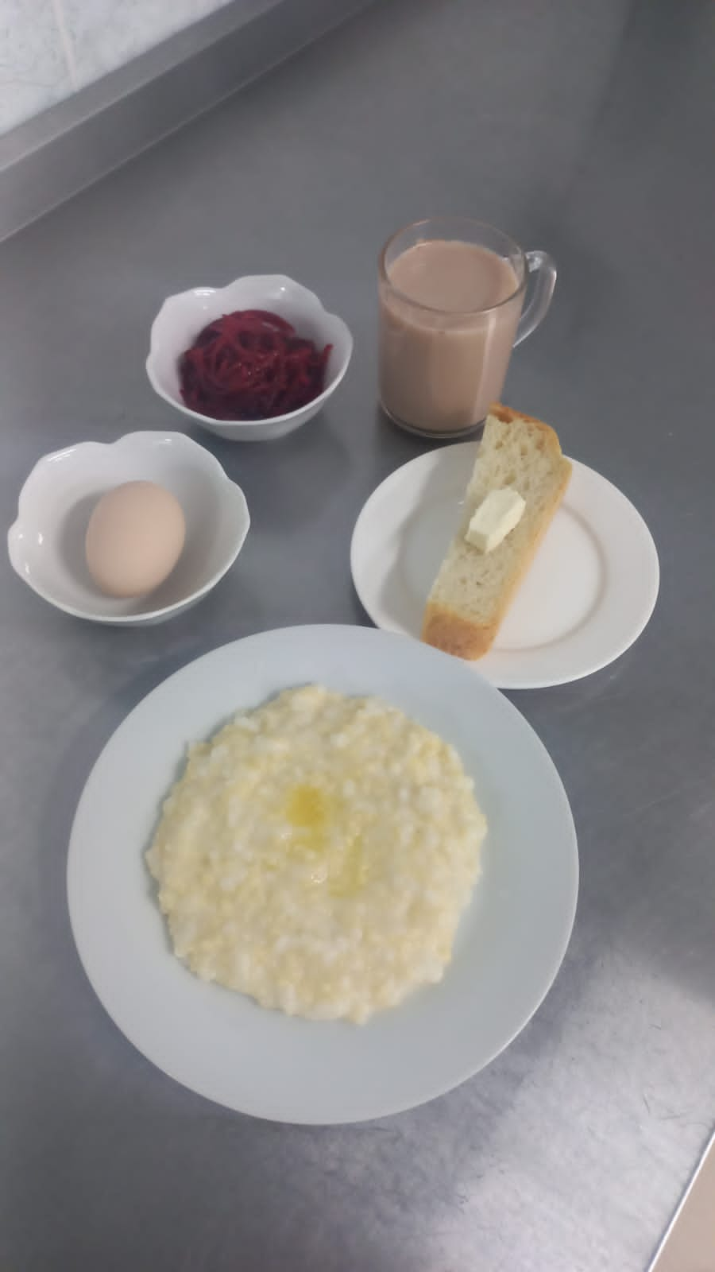  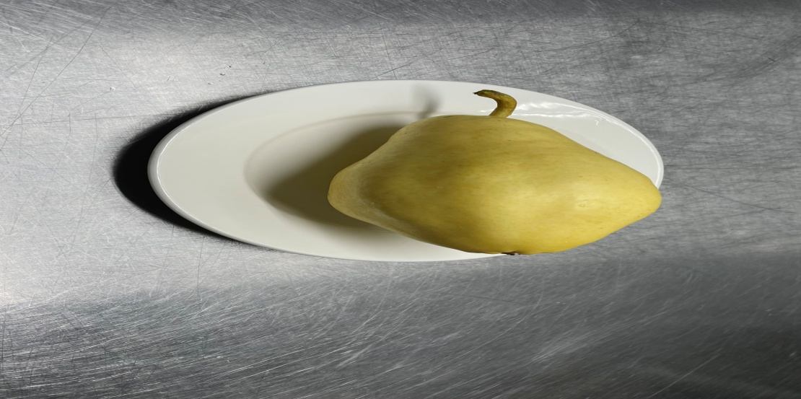
ОБЕД
(1-4; 5-9 классы)
Салат из свежих помидоров и огурцов
Хлеб пшеничный
Напиток клюквенный
Хлеб ржаной
Печень по - страгоновски
Картофельное пюре
Борщ с капустой и картофелем со сметаной

ПОЛДНИК
(интернат 7-11 лет; 12-18 лет)
Печенье
Сок фруктовый
УЖИН  (интернат 7-11 лет; 12-18 лет)  Компот из смеси сухофруктов  Икра кабачковая (промышленного производства)  Макаронные изделия отварные  Хлеб пшеничный  Мясо отварное  УЖИН 2  Ряженка | 